МИНОБРНАУКИ РОССИИ

Федеральное государственное бюджетное образовательное учреждение высшего образования

НИЖЕГОРОДСКИЙ ГОСУДАРСТВЕННЫЙ ТЕХНИЧЕСКИЙ

УНИВЕРСИТЕТ им. Р.Е.АЛЕКСЕЕВА

Институт радиоэлектроники и информационных технологий

Кафедра вычислительные системы и технологии

Лабораторная работа № 4

ОТЧЕТ

по лабораторной работе

по дисциплине

Сети и телекоммуникации

РУКОВОДИТЕЛЬ:

________________ Гай В.Е.

СТУДЕНТ:

________________ Цветков Н. М.

19-В-1

Работа защищена «___» ____________

С оценкой ________________________

Нижний Новгород 2021

**Задание**

1) Подключиться к UDP серверу с помощью TCP клиента. Объяснить полученные пакеты в Wireshark.

2) Запустить TCP клиент, сервер, передать данные, затем прервать соединение (Ctrl + C) на стороне сервера. Объяснить полученные пакеты в Wireshark.

3) Запустить TCP клиент, сервер, передать данные, затем прервать соединение (Ctrl + C) на стороне клиента. Объяснить полученные пакеты в Wireshark.

Сеть

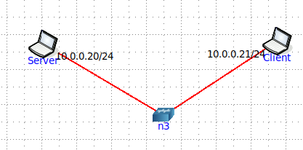

1) Подключиться к UDP серверу с помощью TCP клиента. Объяснить полученные пакеты в Wireshark.

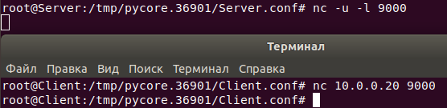

Из- за того, что протоколы несовместимы, при обращении клиента к серверу, сервер отправляет пакет на сброс соединения

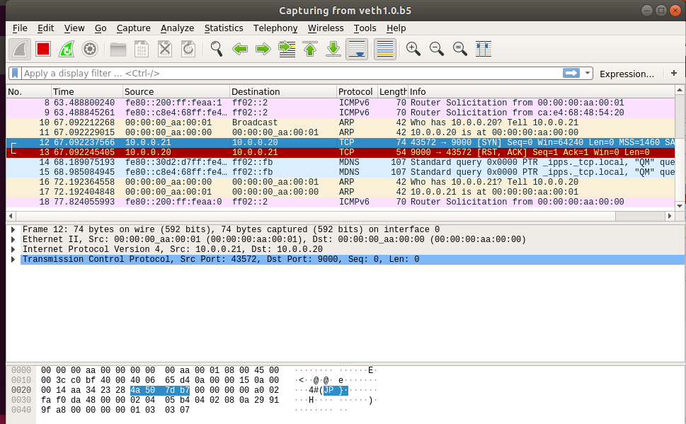

2) Запустить TCP клиент, сервер, передать данные, затем прервать соединение (Ctrl + C) на стороне сервера. Объяснить полученные пакеты в Wireshark.

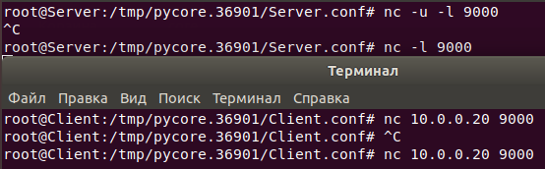

Клиент отправляет серверу запрос на соединение, сервер принимает его и отправляет ответ подтверждения соединения, клиент получает его и отправляет свой ответ.

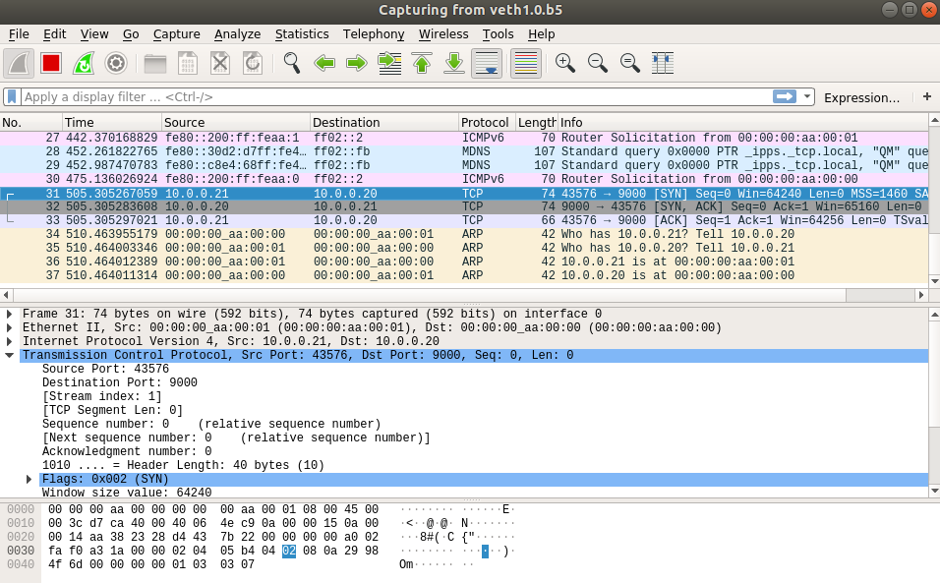

Далее сервер данные отправляет, клиент – принимает

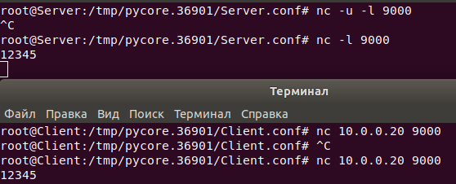

В первом пакете сервер отправляет данные и запрос подтверждения, клиент их принимает и отправляет второй пакет с ответом, что он получил данные.

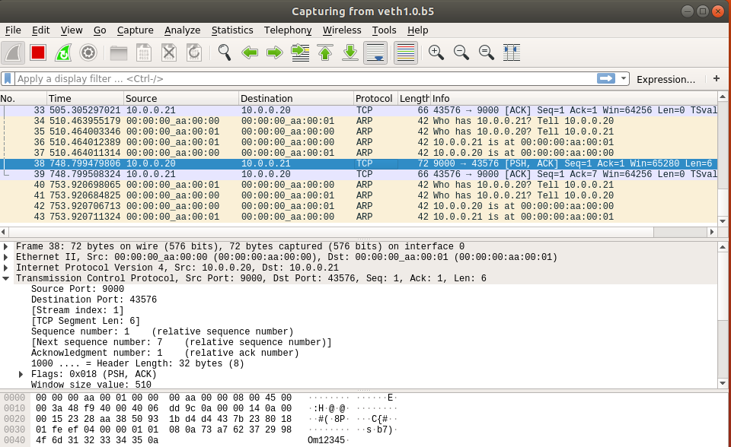

Прервем соединение на сервере

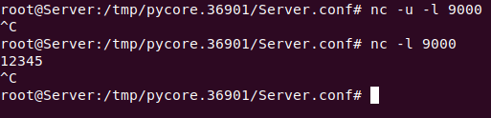

Сервер отправляет пакет - сброс соединения, клиент принимает его и отправляет пакет - подтверждение.

Теперь соединение разорвано на стороне сервера.

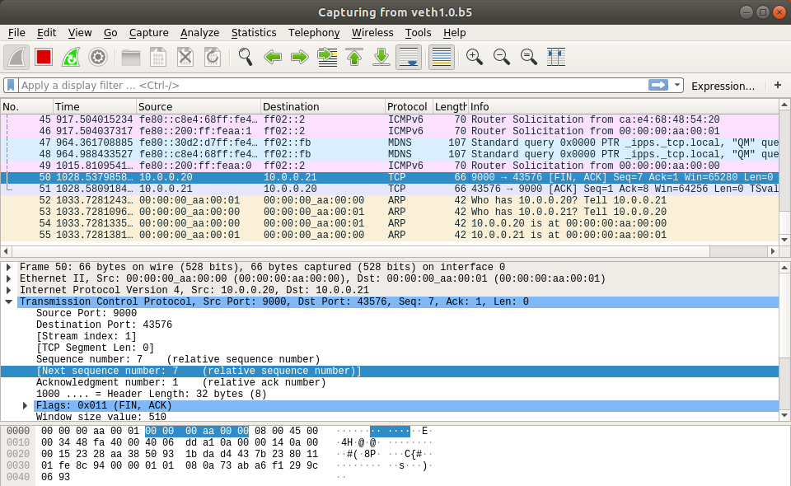

3) Запустить TCP клиент, сервер, передать данные, затем прервать соединение (Ctrl + C) на стороне клиента. Объяснить полученные пакеты в Wireshark.

Запускаем сервер и клиент, отправляем данные с сервера

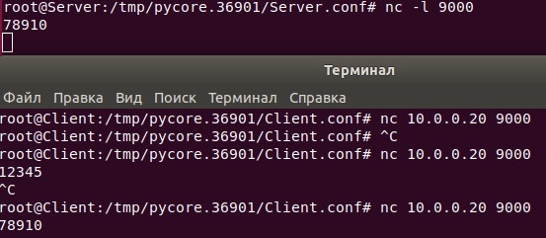

Клиент отправляет пакет на установление соединения, сервер принимает его и отправляет ответ с подтверждением, клиент получает ответ и отправляет подтверждение.

Далее в первом пакете сервер отправляет данные и запрос подтверждения, клиент их принимает и отправляет второй пакет с ответом, что он получил данные.

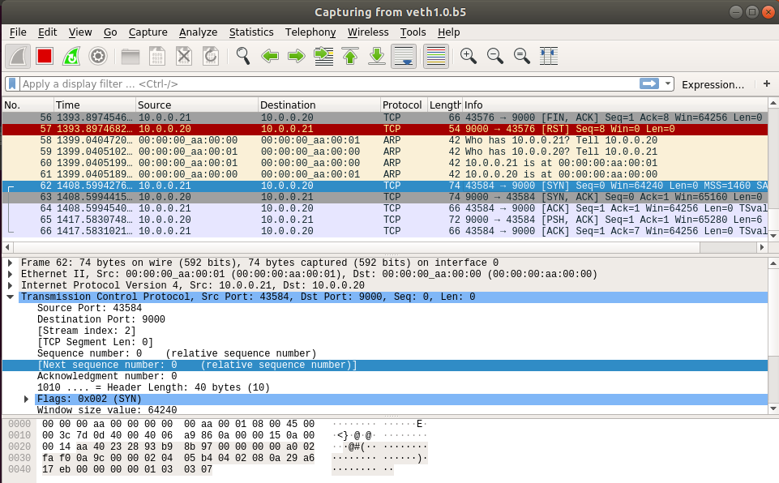

Прерываем соединение на клиенте

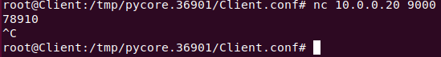

Клиент отправляет запрос на прерывание соединения, сервер принимает его, отправляет пакет с ответом.

Клиент его принимает и отправляет ответ.

Соединение разорвано с обеих сторон.

